1.pielikums
Tirgus izpētei
Kalēja darbnīcas aprīkojuma piegāde, projekta Nr.LVIII-064 “Latgales
tradicionālās amatniecības stiprināšana” ietvaros”
(ID Nr. BNP TI 2023/88)

TEHNISKĀ SPECIFIKĀCIJA/ TEHNISKAIS PIEDĀVAJUMS
“Kalēja darbnīcas aprīkojuma piegāde, projekta Nr.LVIII-064 “Latgales tradicionālās amatniecības stiprināšana” ietvaros”
(ID Nr. BNP TI 2023/88)

Tirgus izpētes 1.daļa – “Indukcijas krāsns piegāde”
Pasūtītāja prasības | Pretendenta piedāvājums
Indukcijas krāsns (sildītājs metāla kausēšanai/ karsēšanai), ………… (marka, modelis, ražotājs, valsts), 1 gb.
Tips – elektriskā  Iekšējie izmēri:  platums – līdz 350 mm  dziļums – līdz 550 mm  augstums – līdz 450 mm  Kabeļa garums – vismaz 1,5 m  Jauda – līdz 25 kW  Pieslēgums – līdz 380 V | Tips –  Iekšējie izmēri:  platums –  dziļums –  augstums –  Kabeļa garums –  Jauda –  Pieslēgums –
Indukcijas krāsns vizuālais paraugs*  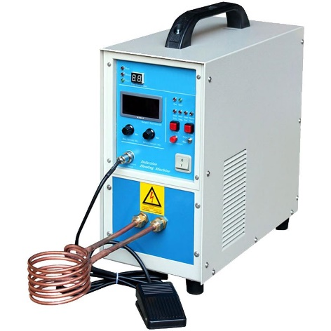 | Pretendenta piedāvātās indukcijas krāsns vizuālais paraugs*
Piedāvātās preces atbilstības pamatojums | - preces ražotāja interneta adrese, kur var pārbaudīt piedāvātās preces atbilstību pasūtītāja tehniskās specifikācijas prasībām: __________  vai  - □ (atzīmēt, ja atbilst) piedāvājumam pievienota ražotāja tehniskā dokumentācija (valsts valodā)
Cita informācija
Pretendents nodrošina preču piegādi uz adresi Brīvības iela 52, Balvi, Balvu nov., LV-4501 | □ jā | □ nē
* Pievienotajam attēlam ir informatīvs raksturs.

Tirgus izpētes 2.daļa – “Laktas un kalšanas instrumentu piegāde”

Pasūtītāja prasības | Pretendenta piedāvājums
Lakta, ….. (ražotājs, valsts), 1 gb.
Vēlamais materiāls – čuguns  Augstums – 150-200 mm (±20%)  Garums – 200-400 mm (±20%)  Svars – 20-50 kg (±10%) | Materiāls –  Augstums –  Garums –  Svars –
Piedāvātās preces atbilstības pamatojums | - preces ražotāja interneta adrese, kur var pārbaudīt piedāvātās preces atbilstību pasūtītāja tehniskās specifikācijas prasībām: __________  vai  - □ (atzīmēt, ja atbilst) piedāvājumam pievienota ražotāja tehniskā dokumentācija (valsts valodā)
Kalšanas instrumenti – āmurs, knaibles, ….. (ražotājs, valsts)
Āmurs, 1 gb.:  Vēlamais galvas materiāls – tērauds  Vēlamais roktura materiāls – rūdīts koks  Svars – 500-1000 g (±10%) | Āmurs:  Galvas materiāls –  Roktura materiāls –  Svars –
Knaibles 1 gb.:  Vēlamais materiāls – tērauds  Svars – 500-800 g (±10%) | Knaibles:  Materiāls –  Svars –
Piedāvāto preču atbilstības pamatojums | - preču ražotāja interneta adrese, kur var pārbaudīt piedāvātās preces atbilstību pasūtītāja tehniskās specifikācijas prasībām: __________  vai  - □ (atzīmēt, ja atbilst) piedāvājumam pievienota ražotāja tehniskā dokumentācija (valsts valodā)
Cita informācija
Pretendents nodrošina preču piegādi uz adresi Brīvības iela 52, Balvi, Balvu nov., LV-4501 | □ jā | □ nē

Tirgus izpētes 3.daļa – “Ugunskura vietas un katla ar statīvu piegāde”

Pasūtītāja prasības | Pretendenta piedāvājums
Ugunskura vieta, ….. (ražotājs, valsts), 1 gb.
Vēlamais materiāls – tērauds  Diametrs – 80-100 cm (±10%)  Augstums – 30-50 cm (±10%) | Materiāls –  Diametrs –  Augstums –
Piedāvātās preces atbilstības pamatojums | - preces ražotāja interneta adrese, kur var pārbaudīt piedāvātās preces atbilstību pasūtītāja tehniskās specifikācijas prasībām: __________  vai  - □ (atzīmēt, ja atbilst) piedāvājumam pievienota ražotāja tehniskā dokumentācija (valsts valodā)
Katls ar statīvu, ….. (ražotājs, valsts), 1 gb.
Katls ar rokturiem un vāku, iekarināms statīvā:  Vēlamais materiāls – čuguns  Diametrs – 20-40 cm (±10%)  Tilpums – 10-20 l (±10%)  Statīvs – metāla, ar regulējamu augstumu | Katls ar rokturiem un vāku, iekarināms statīvā:  Materiāls –  Diametrs –  Tilpums –  Statīvs –
Katla ar statīvu vizuālais paraugs*  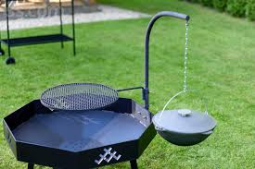 | Pretendenta piedāvātā katla ar statīvu vizuālais paraugs:
Piedāvātās preces atbilstības pamatojums | - preces ražotāja interneta adrese, kur var pārbaudīt piedāvātās preces atbilstību pasūtītāja tehniskās specifikācijas prasībām: __________  vai  - □ (atzīmēt, ja atbilst) piedāvājumam pievienota ražotāja tehniskā dokumentācija (valsts valodā)
Cita informācija
Pretendents nodrošina preču piegādi uz adresi Brīvības iela 52, Balvi, Balvu nov., LV-4501 | □ jā | □ nē

* Pievienotajam attēlam ir informatīvs raksturs.

Amats, vārds uzvārds, paraksts ________________

Rekvizītus “paraksts” neaizpilda, ja dokuments sagatavots atbilstoši normatīvajiem aktiem par elektronisko dokumentu noformēšanu.

